Nguyễn Việt Trường Thông

MSSV : 1050080204

Lớp : 10DH_CNPM3

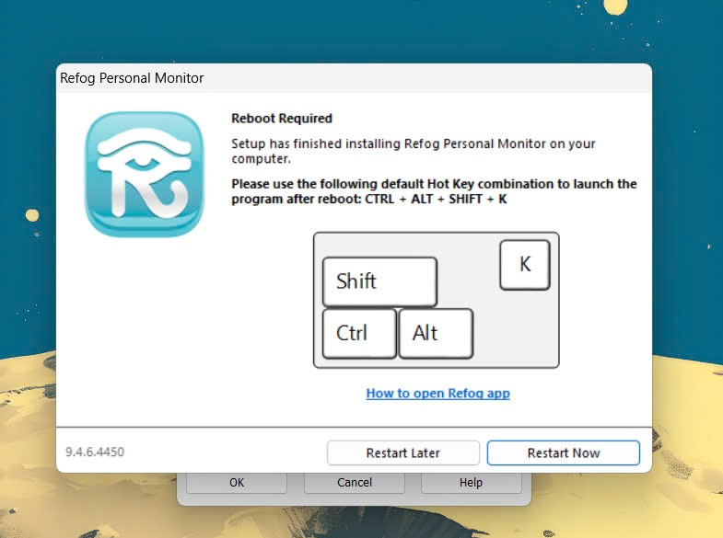

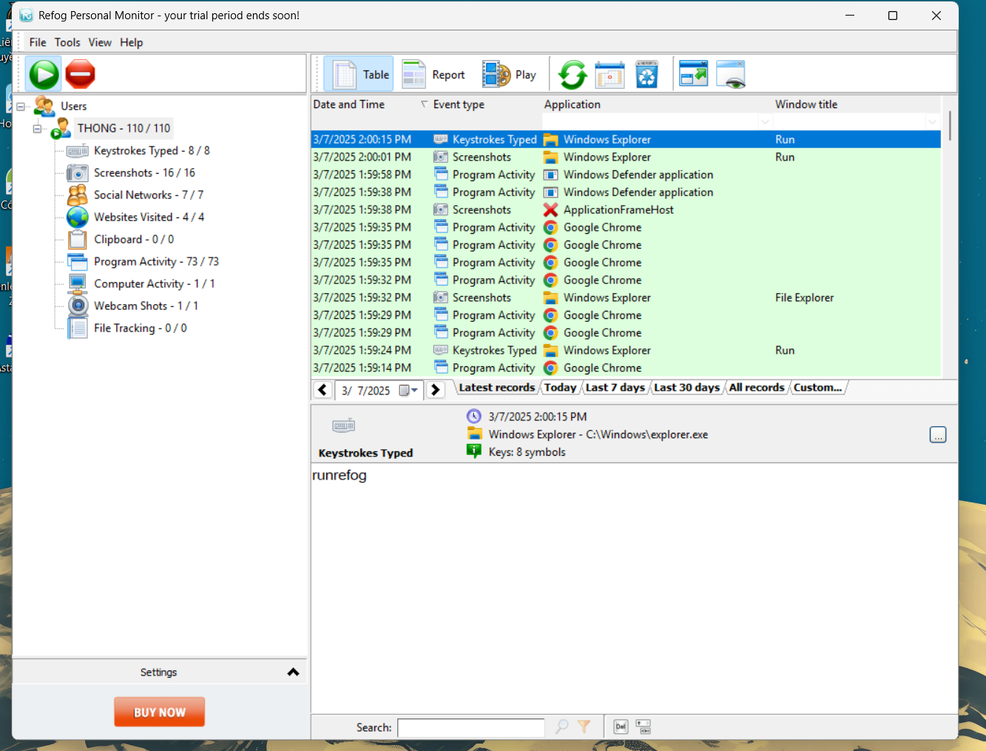

Đăng nhập 1 gmail

Chọn 1 video từ ytb

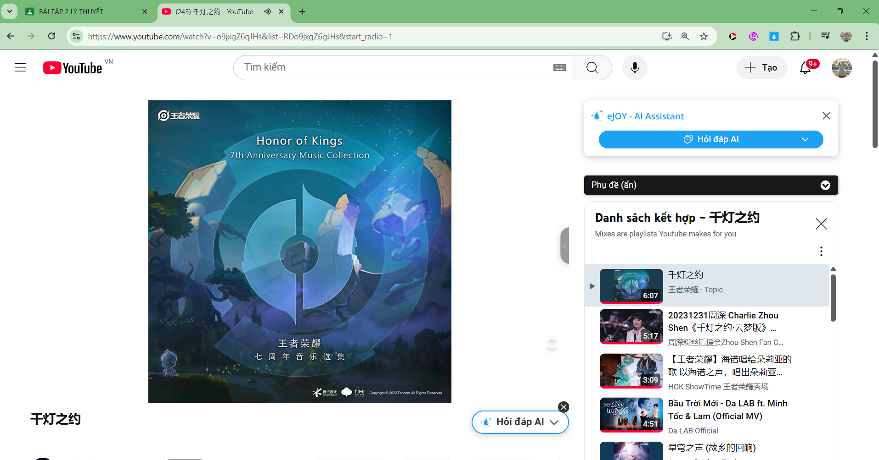

Truy cập Google.com và tìm kiếm với từ khóa là tên sinh viên, chọn xem

một kết quả bất kỳ.

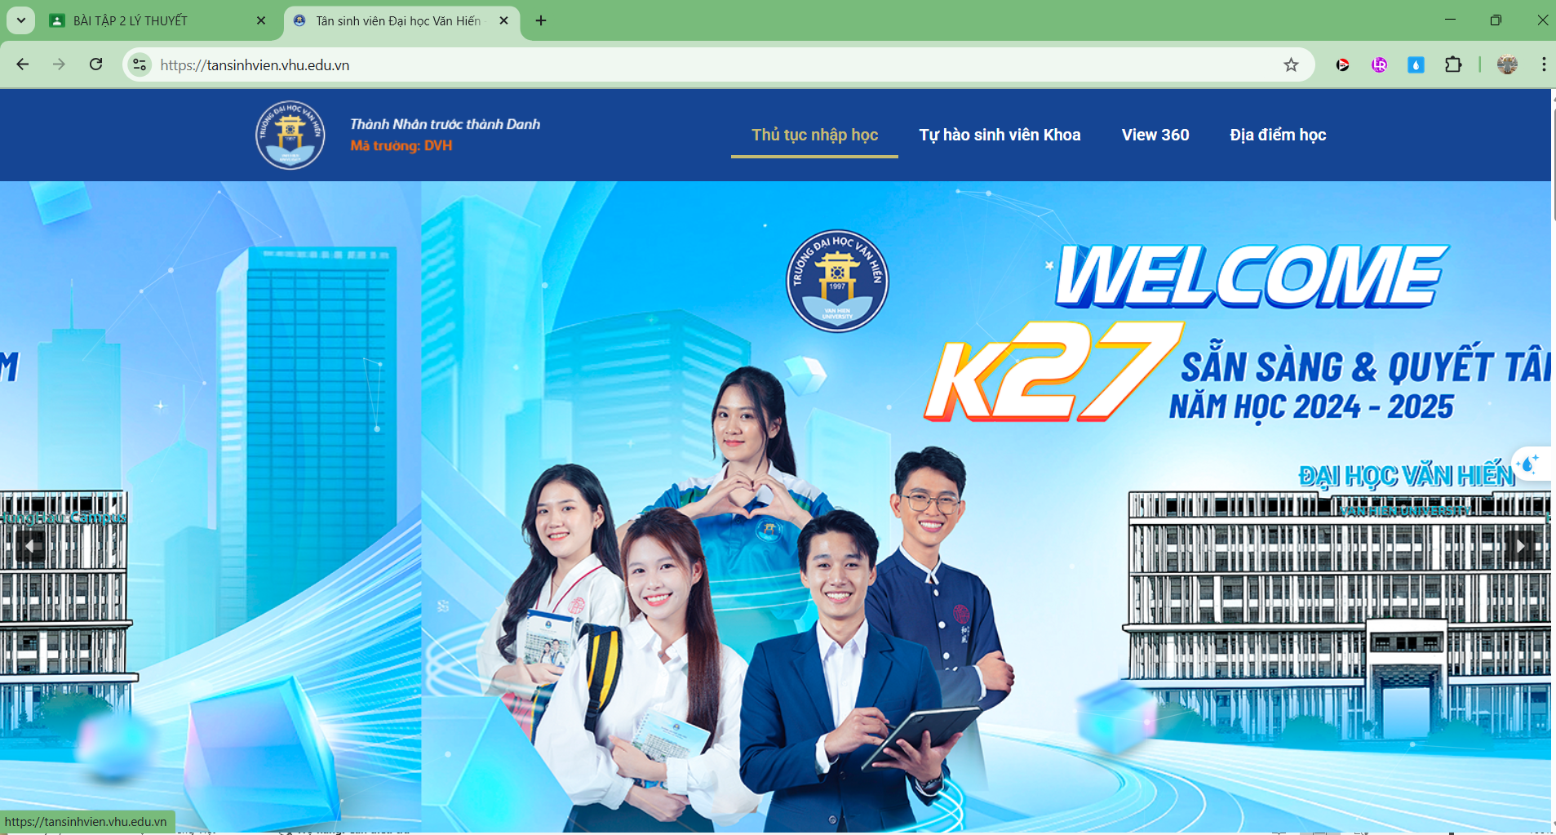

Kiểm tra key logger với kết quả thu được ( do lúc này e tắt quay màn hình nen trong video không có á thầy )

